MANUAL DE USO Y CUIDADOS
Morral Antirrobo con Candado
¡Felicitaciones por adquirir este producto!
Sigue las siguientes recomendaciones de cuidado para que tu maleta siempre esté en buen estado.
- Limpia los cierres con un paño húmedo y un cepillo suave para que siempre estén en buen estado.
- Limpia el exterior con un paño húmedo y un jabón suave
- Si el interior del morral tiene manchas por el derrame de algún líquido limpia el tejido frotando las manchas con agua tibia, detergente medio y un cepillo suave. Usa una toalla mojada en agua para quitar los restos de jabón. Asegúrate de dejar secar el morral antes de usarlo de nuevo.
- Nunca uses jabones abrasivos, esponjas duras ni elementos cortopunzantes.
Uso del candado
- Colocar los dos cierres dentro del candado (ver imagen).
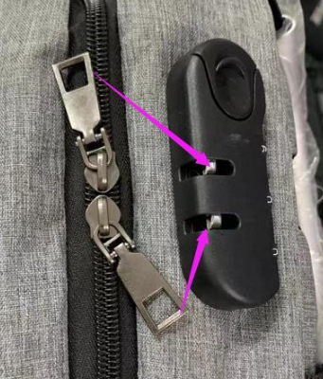
- Ubicar los 3 números en 0.
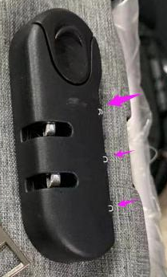
- Cuando los 3 número estén en 0 haga clic en el botón principal.
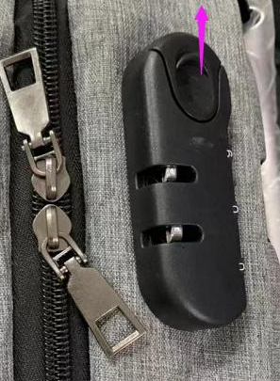
¿Cómo cambiar la clave?
- Sacar el botón de arriba (dejar presionado)
- Rotar los 3 números
- Ubicar los números que deseas como clave (no olvidar la clave)
- Ingresar los cierres dentro del candado y solo se podrá abrir con la clave configurada.
Cómo cargar su celular
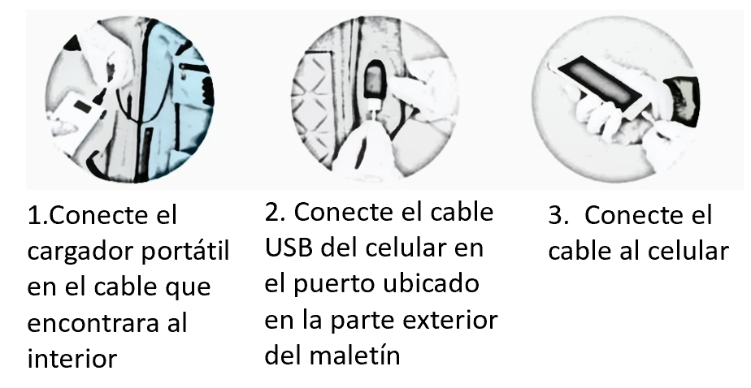
** Cargador portátil no incluido.
Recomendaciones
- Ajuste las cargaderas del maletín a su comodidad.
- Revise que los cierres estén bien cerrados y el candado asegurado para evitar robos.
1.Conecte el cargador portátil en el cable que encontrara al interior
2. Conecte el cable USB del celular en el puerto ubicado en la parte exterior del maletín
3. Conecte el cable al celular
Importante: Asegúrese de que las conexiones estén ajustadas correctamente

